20

منطقــــة دبـي التعليميـة التقويم الثانى
مدرسة محمد نور للتعليم الاساسى الصف التاسع /........


الاســــم /...........

السـؤال الأول :
أولاً : ضع دائرة حول رمز الإجابة الصحيحة
(1 ) مجموع قياسات زوايا المضلع السباعى.
(a 180⁰ (b 540⁰ (c 900⁰ (d720⁰
(2 ) قياس زاوية المضلع السداسى المنتظم.
(a 120⁰ (b 180^{ο} (c 360^{ο} (d 720⁰
(3 ) اذا كانت f(x) = 3x – 1 فان f(3 ) تساوى :
(a 9 (b 8 (c 6 (d 5
(4 ) ميل المستقيم العمودى يساوى :
(a غير معروف (b 0 (c 1 (d 1-
(5 ) طول الجزء المقطوع من المحور الصادى للدالة : ( y = 5x + 3 ) يساوى.

(a 5 (b 3 (c 2 (d 8
السـؤال الثاني:
(1)حل المعادلتين الآنيتين جبرياً: 2 x +3 y =5
5X –3 y =2

(2) مثل الدالة الخطية التالية بيانياً.
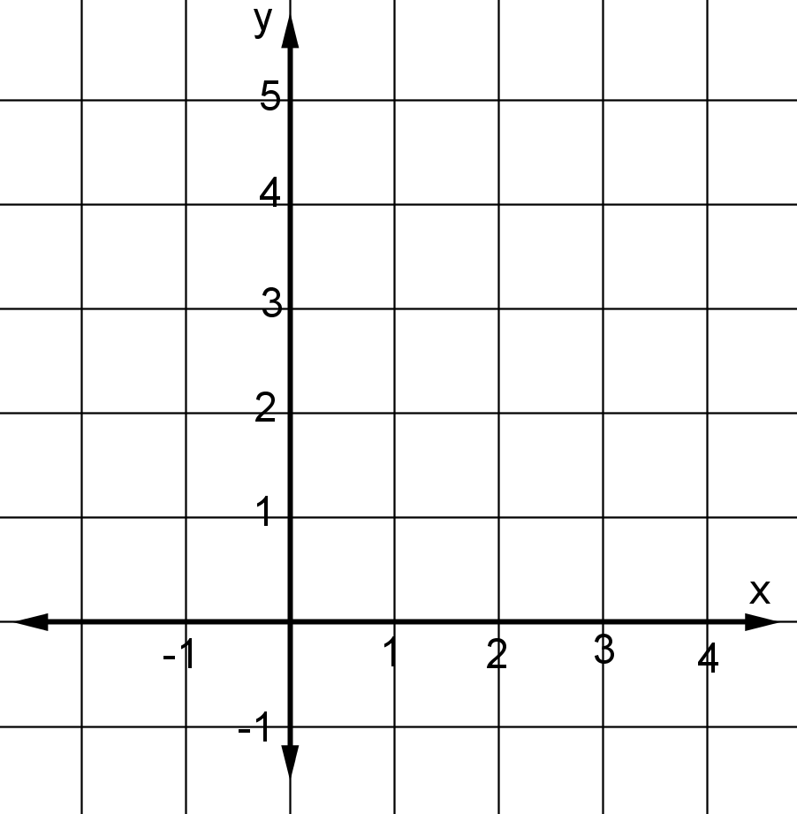
Y = 2x + 1
2 | 1 | 0 | x
 |  |  | y

(3) من الرسم البيانى المجاور أجب عن الأسئلة التالية:

ميل المستقيم = ...............................

طول الجزء المقطوع من المحور الصادى=...............

قاعدة الدالة ..............................................

(4) تمثل القيم الواردة فى الجدول التالى دالة خطية. اكتب قاعدة الدالة:
4 | 3 | 2 | 1 | x
9 | 7 | 5 | 3 | y

قاعدة الدالة هى.......................
.........................................................................................
………………………………………………………………..

(5) فى الشكل المقابل مضلع خماسى .
أجب عن الفقرات التالية
- مجموع قياسات المضلع الخماسى =.............
- قيمة x = .....................................
....................................
......................................

مع أطيب التمنيات
قسم الرياضيات

